Carta de patrocinio

A través de la siguiente carta, Yo Manuel José Ossandón Irarrázabal, Senador de la República, otorga Patrocinio, a la Iniciativa Juvenil de Ley “Fomento de la actividad física dentro de los establecimientos educacionales”, presentada por el equipo “Eagle Lawyers” del Colegio Eagle School de Antofagasta en la XI del Torneo Delibera organizado por la Biblioteca del Congreso Nacional.

El proyecto busca mejorar la salud y el bienestar de la población chilena, respecto a la actividad física, ante altos índices de obesidad tanto infantil como a nivel general, fomentando el deporte en los establecimientos educacionales por medio de la implementación de electivos deportivos, asegurando la participación de todos los alumnos según sus gustos y afinidad.

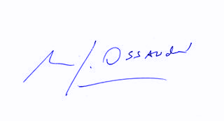
Manuel José Ossandón Irarrázabal
Senador

Valparaíso, Mayo de 2019

